ОБЩЕРОССИЙСКИЙ ПРОФСОЮЗ ОБРАЗОВАНИЯ

МЕТОДИЧЕСКОЕ ПОСОБИЕ
для технических и внештатных технических инспекторов труда Профсоюза, уполномоченных (доверенных) лиц по охране труда профкомов образовательных организаций

Основные требования охраны труда при проверке готовности образовательных организаций к началу учебного года

(из опыта работы главного технического инспектора труда
Чувашской республиканской организации Профсоюза В.Н.Лукшина)

2021 год
Вопросы охраны труда и безопасности образовательного процесса являются актуальными. Во многом обеспечение здоровых и безопасных условий труда и учебного процесса зависит от того, как были соблюдены нормы и требования безопасности, в том числе строительных правил, санитарных норм, как в период производства работ, так и при вводе в эксплуатацию вновь строящегося или реконструируемого объекта образования.
Настоящее пособие подготовлено с целью оказания практической помощи техническим и внештатным техническим инспекторам труда Профсоюза, а также уполномоченным по охране труда профкомов при оценке готовности образовательных организаций к новому учебному году в рамках осуществления профсоюзного контроля за соблюдением подрядными организациями, осуществляющими реконструкцию уже построенных, капитально ремонтируемых и вновь строящихся объектов образовательных организаций, законодательных и иных нормативных правовых актов по охране труда.
Пособие может быть рекомендовано руководителям, работникам образовательных организаций и органов управления образованием, подрядных организаций.
Пособие разработано на основе действующих на 01.01.2018 г. нормативных документов по охране труда и переработано на 01.01.2021г.

Основные требования охраны труда
при проверке готовности образовательных организаций
к новому учебному году

Здание должно быть возведено и оборудовано таким образом, чтобы предупредить возможность получения травм посетителями и работающими в нем при передвижении внутри и около здания, при входе и выходе из здания, а также при пользовании его подвижными элементами и инженерным оборудованием (п.6.1 СП 118.13330.2012 Общественные здания и сооружения).
Территория образовательных организаций

1. Расстояние от организаций, реализующих программы дошкольного, начального общего, основного общего и среднего общего образования до жилых зданий должно быть не более 500 м, в условиях стесненной городской застройки и труднодоступной местности - 800 м, для сельских поселений - до 1 км.
Транспортное обслуживание обучающихся осуществляется транспортом, предназначенным для перевозки детей. Подвоз маломобильных обучающихся осуществляется специально оборудованным транспортным средством для перевозки указанных лиц (п.2.1.2. СП 2.4.3648-20 Санитарно-эпидемиологические требования к организации воспитания и обучения, отдыха и оздоровления детей и молодежи).

2. Через собственную территорию не должны проходить магистральные нефтепроводы, газопроводы и нефтепродуктопроводы, сети инженерно-технического обеспечения, предназначенные для обеспечения населенных пунктов, а также изолированные (транзитные) тепловые сети, которыми непосредственно не осуществляется теплоснабжение объектов
(п.2.1.1. СП 2.4.3648-20 Санитарно-эпидемиологические требования к организации воспитания и обучения, отдыха и оздоровления детей и молодежи).
3. При размещении территории образовательной организации на земельном участке с выраженным перепадом рельефа места сопряжения горизонтальных участков ландшафта, расположенных на разной высоте, рекомендуется организовывать в виде естественных откосов с травяным покровом. При организации путей движения следует отдавать предпочтение устройству пологих спусков. Использование механических подъемных устройств для МГН на территории ОО не рекомендуется (п.6.4.9 СП 252.1325800.2016 Здания дошкольных образовательных организаций. Правила проектирования).

4. Собственная территория оборудуется наружным электрическим освещением, по периметру ограждается забором и зелеными насаждениями.
Собственная территория должна быть озеленена из расчета не менее 50% площади территории, свободной от застройки и физкультурно-спортивных площадок, в том числе и по периметру этой территории.
Допускается сокращение озеленения деревьями и кустарниками собственной территории в районах Крайнего Севера и приравненных к ним местностях с учетом климатических условий в этих районах. В городах в условиях стесненной городской застройки допускается снижение озеленения не более чем на 25% площади собственной территории, свободной от застройки.
На собственной территории не должно быть плодоносящих ядовитыми плодами деревьев и кустарников
(п. 2.2.1 СП 2.4.3648-20 «Санитарно-эпидемиологические требования к организации воспитания и обучения, отдыха и оздоровления детей и молодежи»).

5. Спортивные и игровые площадки должны иметь полимерное или натуральное покрытие.
Спортивные занятия и мероприятия на сырых площадках и (или) на площадках, имеющих дефекты, не проводятся (п. 2.2.2 СП 2.4.3648-20 «Санитарно-эпидемиологические требования к организации воспитания и обучения, отдыха и оздоровления детей и молодежи»).

6. На собственной территории должна быть оборудована площадка, расположенная в непосредственной близости от въезда на эту территорию, с водонепроницаемым твердым покрытием для сбора отходов. Размеры площадки должны превышать площадь основания контейнеров на 1 м во все стороны.
На площадке устанавливаются контейнеры (мусоросборники) с закрывающимися крышками. Допускается использование иных специальных закрытых конструкций для сбора отходов, в том числе с размещением их на смежных с собственной территорией контейнерных площадках жилой застройки (п. 2.2.3 СП 2.4.3648-20 «Санитарно-эпидемиологические требования к организации воспитания и обучения, отдыха и оздоровления детей и молодежи»).

7. Покрытие проездов, подходов и дорожек на собственной территории не должно иметь дефектов (п. 2.2.4 СП 2.4.3648-20 «Санитарно-эпидемиологические требования к организации воспитания и обучения, отдыха и оздоровления детей и молодежи»).

8. Расположение на собственной территории построек и сооружений, функционально не связанных с деятельностью хозяйствующего субъекта не допускается (п. 2.2.5 СП 2.4.3648-20 «Санитарно-эпидемиологические требования к организации воспитания и обучения, отдыха и оздоровления детей и молодежи»).

9. Планировка зданий, строений, сооружений должна обеспечивать соблюдение гигиенических нормативов и обеспечивать доступность услуг, оказываемых для инвалидов и лицам с ограниченными возможностями здоровья.
Организации, реализующие программы начального общего, основного общего и среднего общего образования размещаются на собственной территории в отдельно стоящих зданиях.
В подвальных этажах не допускается размещение помещений для детей и молодежи, помещений, в которых оказывается медицинская помощь, за исключением гардеробов, туалетов для персонала, тира, помещений для хранения книг (далее - книгохранилища), умывальных и душевых помещений (далее - умывальные, душевые соответственно), для стирки и сушки белья, гладильных, хозяйственных иных подсобных помещений.
В помещениях цокольного этажа не допускается размещение помещений для детей и молодежи, за исключением гардеробов, туалетов, тира, книгохранилищ, умывальных, душевых, туалетов, помещений для стирки и сушки белья, гладильных, хозяйственных и иных подсобных помещений, обеденных и тренажерных залов для молодежи.
Подвальные помещения должны быть сухими, не содержащими следы загрязнений, плесени и грибка, не допускается наличие в них мусора.
Учебные помещения для занятий детей дошкольного и младшего школьного возраста в объектах хозяйствующих субъектов, реализующих образовательные программы дошкольного образования и начального общего, основного общего и среднего общего образования размещаются не выше третьего этажа здания
(п. 2.3.1 СП 2.4.3648-20 «Санитарно-эпидемиологические требования к организации воспитания и обучения, отдыха и оздоровления детей и молодежи»).

10. Входы в здания оборудуются тамбурами или воздушно-тепловыми завесами (2.4.1 СП 2.4.3648-20 «Санитарно-эпидемиологические требования к организации воспитания и обучения, отдыха и оздоровления детей и молодежи»).
11. Основные и дополнительные помещения дошкольных образовательных организаций должны размещаться только в наземной части здания. Подземные и цокольные этажи зданий допускается применять только для размещения вспомогательных помещений. В цокольных этажах допускается размещение дополнительных помещений бассейна при соблюдении нормируемых параметров микроклимата и правил проектирования бассейнов (п.7.1.8 СП 252.1325800.2016 Здания дошкольных образовательных организаций. Правила проектирования).
12. Калитку в ограде, доступную для инвалидов на креслах-колясках, следует принимать шириной 1,0 м, порог проектируется высотой не более 0,014 м, полотно калитки должно отворяться в одну сторону и фиксироваться (п.7.15 СП 82.13330.2016 Благоустройство территорий).
13. Покрытие проездов, подходов и дорожек на собственной территории не должно иметь дефектов (п.2.2.4. СП 2.4.3648-20 Санитарно-эпидемиологические требования к организациям воспитания и обучения, отдыха и оздоровления детей и молодежи).
14. Для обеспечения безопасности передвижения маломобильных групп населения (МГН) покрытие тротуаров, пешеходных дорожек, съездов, пандусов и лестниц должно быть из твердых, прочных материалов, не допускающих скольжения. Покрытие из бетонных плит и брусчатки должно иметь толщину швов не более 0,01м (1см) (п.6.1а СП 82.13330.2016 Благоустройство территорий).
15. При проектировании пешеходных дорожек с эксплуатируемыми газонами высота разделяющего бордюрного камня от плоскости дорожки должна быть не более 0,04 м. (п.6.1а СП 82.13330.2016 Благоустройство территорий).
16. На собственной территории не должно быть плодоносящих ядовитыми плодами деревьев и кустарников (Абз.4 п.2.2.1.СП2.4.3648-20 «Санитарно-эпидемиологические требования к организациям воспитания и обучения, отдыха и оздоровления детей и молодежи»).
17. Посадка в населенных местах женских экземпляров тополей и шелковиц, засоряющих территорию и воздух во время плодоношения, не допускается (п. 9.22 СП 82.13330.2016 Благоустройство территорий).
18. При озеленении территории вдоль пешеходных дорожек, используемых МГН, следует учитывать биометрические показатели роста деревьев (высоту, диаметр штамба, величину кроны). Расстояние от поверхности дорожки до низа кроны деревьев должно быть не менее 2,1 м. (п. 5.9 СП 18.13330.2016).

19. Размер полосы движения и площадок на пешеходных дорожках, на которых могут находиться инвалиды-колясочники и другие маломобильные группы населения, следует назначать с учетом следующих требований:
- ширина полосы для одностороннего движения должна быть не менее 1,2 м; для двухстороннего движения - не менее 2 м;
- для разворота кресел-колясок требуется площадка размером 1,8х1,8 м;
- для остановки инвалидов на креслах-колясках требуется участок шириной 0,9 м и длиной 1,5 м, а взрослых с детской коляской - шириной 0,9 м и длиной 1,8 м;
- для встречного разъезда людей в кресле-коляске, а также в случае наличия пространственно-территориальных возможностей уширение пешеходной дорожки в плане следует выполнять размером не менее: для комфортных условий движения пешеходов - 3,0х1,8 м; для нормальных условий движения пешеходов - 2,0х1,7 м;
- высота прохода должна быть не менее 2,1 м до низа конструкций и не менее 2,3 м до низа ветвей деревьев.
Опасные для маломобильных групп населения участки пешеходных путей следует огораживать
(п. 5.5 ГОСТ 33150-2014 МГС. Дороги автомобильные общего пользования. Проектирование пешеходных и велосипедных дорожек. Общие требования).
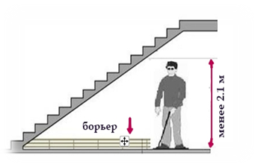
Рисунок 1
20. Дошкольные организации должны иметь собственную территорию для прогулок детей (отдельно для каждой группы). На собственной территории дошкольной организации следует располагать игровую (групповые и физкультурно-оздоровительные площадки) и хозяйственную зоны, а также место для хранения колясок, велосипедов, санок. Для отделения групповых площадок друг от друга, а также для отделения их от хозяйственной зоны используют зеленые насаждения (п.3.1.2. СП 2.4.3648-20 «Санитарно-эпидемиологические требования к организациям воспитания и обучения, отдыха и оздоровления детей и молодежи»).
21. На территории групповых площадок устанавливают теневой навес из расчета не менее 1 м² на одного ребенка, но не менее 20 м². Теневые навесы оборудуют полами из дерева или иных строительных материалов в соответствии с областью применения (п.3.1.2. СП 2.4.3648-20 «Санитарно-эпидемиологические требования к организациям воспитания и обучения, отдыха и оздоровления детей и молодежи»).
22. Расположение на собственной территории построек и сооружений, функционально не связанных с деятельностью хозяйствующего субъекта не допускается (п.2.2.5. СП 2.4.3648-20 «Санитарно-эпидемиологические требования к организациям воспитания и обучения, отдыха и оздоровления детей и молодежи»).
23. Проезд к зданию общеобразовательной организации должен быть оборудован устройствами, исключающими возможность развития транспортными средствами большой скорости (п.6.4.4 СП 251.1325800.2016 Здания общеобразовательных организаций. Правила проектирования).
24. Устройства для крепления флагодержателей, указателей, рекламы и др. должны быть выполнены в процессе возведения зданий или сооружений в местах, установленных проектом, представителем авторского надзора или инспекцией технического надзора заказчика (п.8.7 СП 82.13330.2016 Благоустройство территорий).
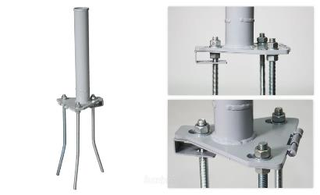

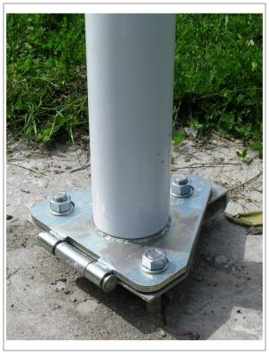
Площадки, лестничные марши и ступени
1. Отметка площадки перед входом в здание должна быть, как правило, выше отметки тротуара перед входом не менее чем на 0,15 м. Допускается принимать отметку площадки на уровне пола при условии предохранения помещений от попадания осадков (п.4.7 СП 118.13330.2012 Общественные здания и сооружения).
2. Вдоль обеих сторон всех пандусов и открытых лестниц, а также у всех перепадов высот горизонтальных поверхностей более 0,45 м необходимо устанавливать ограждения с поручнями. Поручни следует располагать на высоте 0,9 м, у пандусов - дополнительно и на высоте 0,7 м (п.6.2.11 СП 59.13330.2016 Доступность зданий и сооружений для маломобильных групп населения)
3. Размеры входной площадки перед дверью должны учитывать требования СП 59.13330.2016 Доступность зданий и сооружений для маломобильных групп населения (п.6.5 СП 118.13330.2012 Общественные здания и сооружения)

4. В полотнах наружных дверей, доступных для МГН, следует предусматривать смотровые панели, заполненные прозрачным и ударопрочным материалом. Верхняя граница смотровой панели должна располагаться на высоте не ниже 1,6 м от уровня пола, нижняя граница - не выше 1,0 м. При этом смотровая панель должна иметь ширину не менее 0,15 м и располагаться в зоне от середины полотна в сторону дверной.
В проемах дверей, доступных для МГН, допускаются пороги высотой не более 0,014 м (п.6.1.5 СП 59.13330.2016 Доступность зданий и сооружений для маломобильных групп населения).
5. Высота ограждения крыльца при подъеме на три и более ступеньки и высотой от уровня тротуаров более 0,45 м должна быть не менее 0,8 м. Допустимо применение иных ограждающих устройств (п.6.5 СП 118.13330.2012 Общественные здания и сооружения).

6. Размер проступей лестниц должен быть 0,3 м (допустимо от 0,28 до 0,35 м), а размер подступенок – 0,15 м (допустимо от 0,13 до 0,17 м).
Ступени лестниц должны быть ровными, без выступов и с шероховатой поверхностью. Ребро ступени должно иметь закругление радиусом не более 0,05 м.
Применение в пределах марша ступеней с разными параметрами высоты и глубины не допускается. В порядке исключения допускается изменять рисунок трех нижних ступеней главной лестницы
(п.6.11 СП 118.13330.2012 Общественные здания и сооружения).
7. На проступях краевых ступеней лестничных маршей должны быть нанесены одна или несколько полос, контрастных с поверхностью ступени, как правило, желтого цвета, имеющие общую ширину в пределах 0,08-0,1 м. Расстояние между контрастной полосой и краем проступи – от 0,03 м до 0,04 м. (п. 5.1.12 СП 59.13330.2016 Доступность зданий и сооружений для маломобильных групп населения).
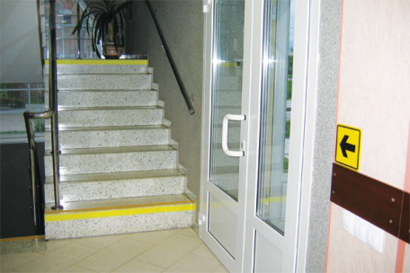

Материалы, используемые для контрастной маркировки ступеней и лестниц:
самоклеящаяся полоса (рулон); антивандальные алюминиевые полосы с резиновыми вставками; самоклеящийся угол (бухта).

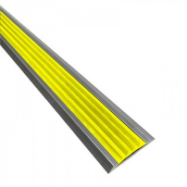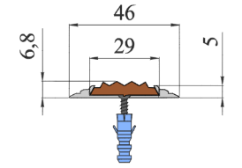
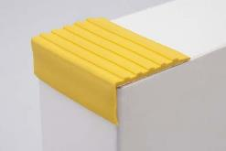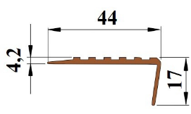
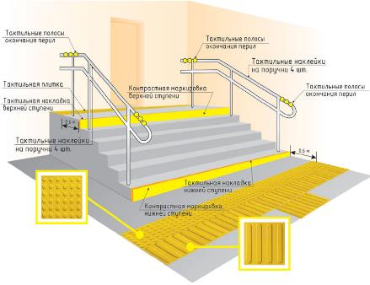
Пандусы. Параметры пандусов, приспособленных для инвалидов на креслах-колясках, следует принимать по СП 59.13330.2016 и ГОСТ Р 51261-2017.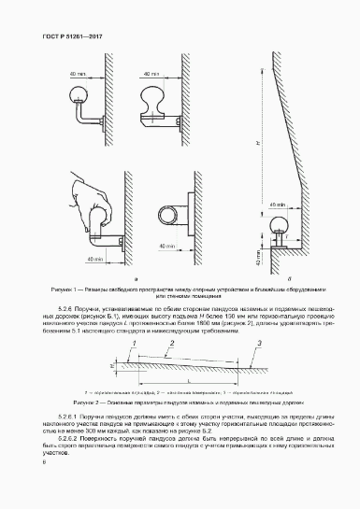
1. Расстояние между стеной и поручнями, в том числе поручнями перил, в свету должно быть не менее 6 см. Поверхность захвата не должна прерываться стойками перил или иными конструктивными элементами. Выступающие окончания поручней (30 см) должны быть горизонтальными с нетравмирующим завершением (например, закругленные, с поворотом вниз или к стене и т.п. (п.10.7 СП 31-102-99 Требования доступности общественных зданий и сооружений для инвалидов и других маломобильных посетителей).
2. Пандусы должны иметь нескользкое покрытие (п.6.7 СП 118.13330.2012 Общественные здания и сооружения).
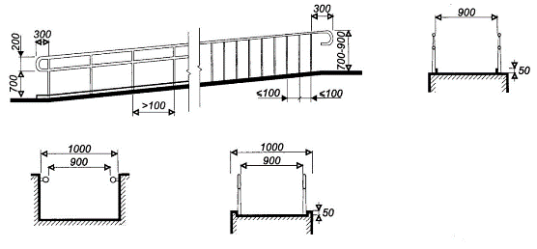Ограждения лестниц
1. При перепаде отметок пола более 1,0 м в одном или в смежных помещениях (не отделенных перегородкой) для защиты от падения по периметру верхнего уровня необходимо предусматривать ограждение высотой не менее 0,9 м; в помещениях с детьми – 1,1 м. При перепаде отметок пола менее 1,0 м допустимо применение иных устройств, исключающих возможность падения людей.
Примечание. Требование этого пункта не распространяется на сторону планшета сцены, обращенную к зрительному залу
(п.6.15 СП 118.13330.2012 Общественные здания и сооружения).

2. Высота ограждений опасных перепадов на путях движения должна быть не менее 0,9 м, а ограждений балконов, лоджий, наружных галерей, наружных лестниц 3 типа, эксплуатируемых кровель, террас должна быть не менее 1,2 м. Лестничные марши и площадки внутренних лестниц должны иметь ограждения (с поручнями) высотой не менее 0,9 м, при наличии зазора между маршами более 0,12 м (в свету) - 1,2 м.
Высота поручней, лестничных маршей должна быть в пределах 0,85–0,92 м. Ограждения должны быть непрерывными, оборудованы поручнями и рассчитаны на восприятие нагрузок не менее 0,3 кН/м
(п.6.16 СП 118.13330.2012 Общественные здания и сооружения).
3. Ограждения в зданиях дошкольных образовательных организаций, школ и учебных корпусов школ-интернатов, где расположены помещения первых классов, должны отвечать следующим требованиям: высота ограждений лестниц, используемых детьми, должна быть не менее 1,2 м, а в дошкольных организациях для детей с нарушением умственного развития – 1,8 м или 1,5 м при сплошном ограждении сеткой; лестницы должны иметь двусторонние поручни, которые устанавливаются на двух уровнях, – на высоте 0,9 м и дополнительный нижний поручень на высоте 0,5 м. (п.6.17 СП 118.13330.2012 Общественные здания и сооружения).
4. В ограждениях открытых лестниц вертикальные элементы должны иметь просвет не более 0,1 м (горизонтальные членения в ограждениях не допускаются) (п.6.16 СП 118.13330.2012 Общественные здания и сооружения).
Окна и двери
1. На остекленных дверях в зданиях дошкольных образовательных организаций, школ, домов отдыха и санаториев для родителей с детьми должны быть предусмотрены защитные решетки высотой от пола не менее 1,2 м (п. 6.36 СП 118.13330.2012 Общественные здания и сооружения).
2. Оконные блоки в зданиях общеобразовательных организаций для предотвращения выпадения обучающихся из окон должны быть оборудованы соответствующими системами безопасности (замками безопасности), предотвращающими их открывание обучающимися (п.7.1.10 СП 251.1325800.2016 Здания общеобразовательных организаций. Правила проектирования).
3. Светопрозрачные и стеклянные ограждения в зданиях ОО должны быть выполнены из неразрушающегося при растрескивании остекления (п.7.1.10 СП 251.1325800.2016 Здания общеобразовательных организаций. Правила проектирования).
4. Остекление окон выполняется из цельного стекла. Не допускается наличие трещин и иное нарушение целостности стекла (п.2.8.3. СП 2.4.3648-20 «Санитарно-эпидемиологические требования к организациям воспитания и обучения, отдыха и оздоровления детей и молодежи).
5. Запоры (замки) на дверях эвакуационных выходов должны обеспечивать возможность их свободного открывания изнутри без ключа (п. 26. Правил противопожарного режима в Российской Федерации).
Залы, кабинеты, помещения
Спортивные залы
1. Площадь помещения с тренажерами принимается не менее 25 м² из расчета 4,5 м² на каждый вид оборудования или снаряд (п.4.4.3 СП 31-112.-2004 Физкультурно-спортивные залы).
2. На балконах и ярусах спортивных и зрительных залов перед первым рядом высота барьера должна быть не менее 0,8 м. На барьерах следует предусматривать устройства, предохраняющие от падения предметов вниз (п.6.19 СП 118.13330.2012 Общественные здания и сооружения).
3. На стенах спортивных залов крепежные детали для оборудования, регуляторов, электрических выключателей и т.д. должны закладываться заподлицо с поверхностью стен или заглубляться (п.8.1.2 СП 31-112-2004 Физкультурно-спортивные залы).

4. Полы в помещениях и залах для физкультурно-оздоровительных занятий рекомендуются дощатые с толщиной доски от 37 до 39 мм или из бруска сечением 60 х 60 мм (п.8.2.6 СП 31-112-2004 Физкультурно-спортивные залы).
5. Нагревательные приборы и трубопроводы в спортивных залах не должны, как правило, выступать из плоскости стен в пределах высоты до 2 м от пола (п.11.1.12 СП 31-112-2004 Физкультурно-спортивные залы).
6. В случаях, когда элементы вентиляционных систем (воздуховоды, решетки, а также нагревательные приборы и трубопроводы) выступают из плоскости стен или вынужденно устанавливаются на высоте до 2 м от пола, они закрываются щитами или иными средствами, исключающими ожоги и другие возможные травмы обучающихся (п.11.1.12 СП 31-112-2004 Физкультурно-спортивные залы).
7. Длина снарядной для хранения гимнастического бревна должна быть не менее 5 м.
Пол снарядной проектируется в одном уровне с полом спортивного зала (без порога)
(п.7.2.9.10 СП 251.1325800.2016 Здания общеобразовательных организаций. Правила проектирования).

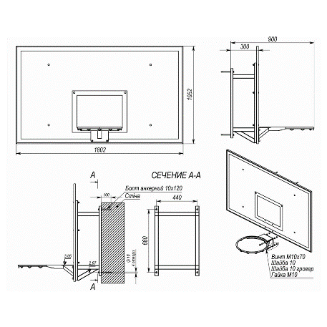
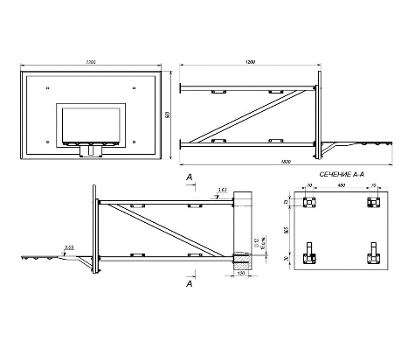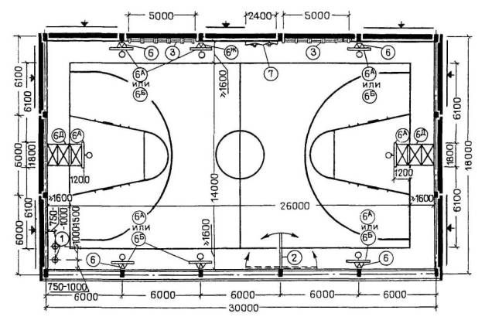
Физкультурно-спортивная зона
1. Физкультурно-спортивную зону следует распределять по возрастной принадлежности и видам занятий. Для учащихся среднего и старшего возрастов (5-11 классы) в физкультурно-спортивной зоне рекомендуется выделять: школьный стадион, площадки для спортивных игр (волейбол, баскетбол) и площадку для гимнастики, комбинированную площадку для спортивных игр, метания мяча и прыжков в высоту и длину, для учащихся младшего возраста (1-4 классы) - площадку для гимнастики
2. Спортивные площадки должны иметь ровную, хорошо утрамбованную грунтовую, травяную или из синтетических материалов поверхность, ограниченную полосами ориентации шириной 1-1,5 м с покрытием иной фактуры (п. 8.11 СП 82.13330.2016 Благоустройство территорий).
3. Оборудование спортивных площадок рекомендуется окрашивать в яркие цвета и размещать так, чтобы оно контрастировало с окружающим фоном (п. 8.12 СП 82.13330.2016 Благоустройство территорий).

10.1 Метод 1. ГОСТ Р 56199-2014

Определение ровности покрытий спортивных площадок
10.1.1 Измерительное оборудование
Измерительная рейка длиной (3000±5) мм, изготовленная из достаточно жестокого материала. Максимальный прогиб в горизонтальной плоскости не должен превышать 0,5 мм.
В процессе измерений, измерительная рейка не должна отклоняться от установленной длины более чем на 1,5 мм. Толщина рейки должна составлять (25±1) мм (см. рисунок 1).
Рисунок 1 - Измерительная рейка
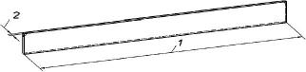
1 - длина рейки; 2 - толщина рейки
Расстояние между измерительной рейкой и покрытием определяют измерительным клином длиной (300±1) мм и шириной (25±1) мм.
Уклон клина должен быть размечен таким образом, чтобы отображать расстояние между нижней и верхней поверхностями клина с шагом 1 мм на участке первых 10 мм от начала клина и с шагом 2,5 мм далее, с точностью 0,1 мм (см. рисунок 2).
Рисунок 2 - Измерительный клин
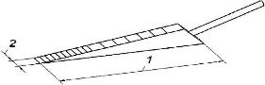
1 - длина (300±1) мм; 2 - ширина (25±1) мм

10.1.2 Процедура измерения
Перед измерением следует убедиться, что исследуемая поверхность свободна от мусора. Измерительную рейку размещают на исследуемой поверхности в любом месте и в любом направлении.
Передвигают рейку параллельно и перпендикулярно по поверхности площадки для выявления неровностей.
При обнаружении свободного пространства между рейкой и исследуемой поверхностью измеряют зазор с помощью измерительного клина, вставляя измерительный клин в пространство между рейкой и исследуемой поверхностью.
Результат фиксируют на схеме площадки.
10.1.3 Обработка результатов измерений
Результаты измерений должны быть зафиксированы с точностью до 1 мм.

Метод 2. ГОСТ Р 56199-2014
Определение устойчивости и прочности
ворот для мини-футбола

Ворота для мини-футбола
Проверка прочности
Прикладывают вертикально направленную силу 1800 Н к центру перекладины на 1 мин±10 с. Отмечают повреждения или разрушение ворот. Ослабляют приложенную силу. Проверяют наличие деформации ворот через 30 мин±30 с.
Проверка стабильности ворот для мини-футбола
Ворота устанавливают в положение, предназначенное для использования. Прикладывают горизонтально направленную силу 1100 Н к верхней части центра перекладины на 1 мин ±10 с Ворота не должны опрокидываться или скользить.
Рисунок 4 - Проверка стабильности ворот для мини-футбола

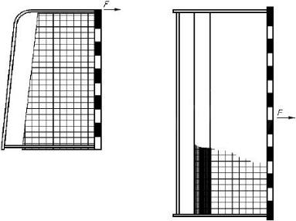

Метод 2. ГОСТ Р 56199-2014
Определение устойчивости и прочности
ворот для мини-футбола

Ворота для мини-футбола

Проверка прочности ворот
Прикладывают вертикально направленную силу 1800 Н к центру перекладины на 1 мин ±10 с. Отмечают повреждения или разрушение ворот. Ослабляют приложенную силу. Проверяют наличие деформации ворот через 30 мин ±30 с.

Проверка стабильности футбольных ворот
Ворота устанавливают в положение, предназначенное для использования. Прикладывают горизонтально направленную силу 1100 Н к верхней части центра перекладины на 1 мин±10 с, используя для этого веревку длиной 3000 мм. Ворота не должны опрокидываться или скользить.
Рисунок 3 - Проверка стабильности ворот для футбола
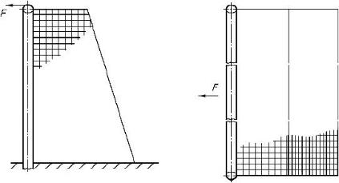

Метод 3. ГОСТ Р 56199-2014
Определение стабильности крепления
кольца баскетбольного щита

- Устройства для проведения испытаний
Устройство для создания нагрузки (например, лебедка, свободный груз и т.п.).
Устройство регистрации нагрузки (динамометр).
- Проведение испытаний
Устройство для создания нагрузки устанавливают таким образом, чтобы нагрузка была приложена к наиболее удаленной от щита точке кольца.
Вертикальное усилие 1000 Н прикладывают на 1 мин ±10 с к наиболее удаленной от щита точке кольца. Снимают усилие. Отмечают наличия повреждений конструкции кольца и его крепления к щиту.

- Определение результатов
Не допускается наличие постоянных деформаций конструкции кольца и его крепления к щиту размерами более 10 мм.

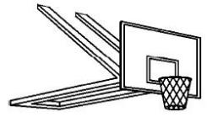

ГОСТ Р 56434-2015 «Оборудование для спортивных игр. ОБОРУДОВАНИЕ БАСКЕТБОЛЬНОЕ. Функциональные требования, требования безопасности и методы испытаний»

Метод 4. ГОСТ Р 56199-2014
Определение стабильности устройства натяжения и крепления волейбольных стоек

- Устройства для проведения испытаний
Устройство для создания нагрузки (например, лебедка, свободный груз и т.п.).
Устройство регистрации нагрузки (динамометр).

- Проведение испытаний
Горизонтальное усилие F равное 1200 Н прикладывают к несущему тросу на 2430 мм над уровнем пола спортивного зала. Натяжение увеличивают до 1,2 F, равное 1440 Н, и сохраняют в течение 1 мин ±10 с. Затем усилие полностью снимают.
________________
Высота сетки при проведении соревнований среди мужчин.

- Определение результатов
Регистрируют возможное ослабление запорного механизма натяжного устройства или крепления сетки. Регистрируют прогиб под нагрузкой. Прогиб определяют в миллиметрах.

Метод 6. ГОСТ Р 56199-2014

Определение устойчивости, прочности и прогиба турников и перекладин, в т.ч. шведских стенок
Устройства для проведения испытаний
Устройство для создания нагрузки (например, лебедка, свободный груз и т.п.).
Устройство регистрации нагрузки (динамометр).
Ремень шириной (100±1) мм, через который нагрузку прикладывают на проверяемый элемент гимнастического снаряда.
Общие требования к проведению испытаний
Все испытания под нагрузкой выполняют в нормальном рабочем положении оборудования в соответствии со спецификацией изготовителя, если иное не оговорено требованиями данной методики.

1. Определение устойчивости
Проведение испытаний
Горизонтальное усилие 3800 Н прикладывают к середине перекладины, в течение 1 мин±10 с.
При проведении испытаний шведских стенок горизонтальное усилие 900 Н прикладывают к середине перекладины в течение 1 мин±10 с.
Определение результатов
Отмечают наличие и динамику наклона или скольжения.
- Определение прогиба
Проведение испытаний
Перекладину устанавливают на максимальной рабочей высоте. Вертикальное усилие 2000 Н прикладывают к середине перекладины в течение 1 мин±10 с. Регистрируют прогиб. Снимают усилие. Измеряют остаточный прогиб через (30±1) мин после снятия усилия. Остаточный прогиб регистрируют.
Определение результатов
Прогиб под нагрузкой определяют в миллиметрах. Остаточный прогиб определяют в миллиметрах как прогиб через (30±1) мин после удаления усилия.

- Определение прочности перекладин
Проведение испытаний
Вертикальное усилие 4750 Н прикладывают к середине перекладины между опорами в течение 1 мин±10 с. Отмечают все изломы, трещины, дефекты снаряда.
Определение результатов
Прочность оценивают по наличию или отс

Метод 7. ГОСТ Р 56199-2014

Определение устойчивости, прочности и прогиба гимнастических брусьев

Устройства для проведения испытаний
Устройство для создания нагрузки (например, лебедка, свободный груз и т.п.).
Устройство регистрации нагрузки (динамометр).
Ремень шириной (100±1) мм, через который нагрузку прикладывают на проверяемый элемент гимнастического снаряда.
Общие требования к проведению испытаний
Все испытания под нагрузкой проводят, когда жерди находятся на максимальной рабочей высоте.

- Определение устойчивости
Проведение испытаний
Снаряд следует зафиксировать на полу, чтобы не допустить его сдвигания. Горизонтальное усилие, равное 40% собственной массы снаряда и составляющее не менее 4000 Н, прикладывают к середине жерди и вертикально к ее длине в течение (65±5) с.
Регистрируют каждый наклон снаряда. Прогиб, при необходимости, измеряют в месте шарнирного соединения в направлении приложенной силы.
Определение результатов
Отмечают наличие и динамику наклона. При необходимости, указывают прогиб в месте шарнирного соединения, в миллиметрах.

- Определение прогиба
Проведение испытаний
Вертикальное усилие (1350 ± 50) Н прикладывают к середине каждой жерди в течение (65±5) с. Позицию нагруженной части измеряют с любой удобной начальной точки. Регистрируют прогиб. Снимают усилие. Измеряют остаточный прогиб через (30 ± 1) мин после снятия усилия. Каждый остаточный прогиб регистрируют.
Определение результатов
Прогиб под нагрузкой определяют в миллиметрах. Остаточный прогиб определяют в миллиметрах как прогиб через (30±1) мин после удаления усилия.
- Определение прочности
Проведение испытаний
Вертикальное усилие (2850±50) Н прикладывают к середине жерди в течение (65±5) с. Регистрируют все изломы, трещины, дефекты снаряда.
Определение результатов
Прочность оценивают по наличию или отсутствию изломов и иных повреждений.

Метод 9. ГОСТ Р 56199-2014

Определение устойчивости гимнастического коня

Общие принципы
Горизонтально направленную силу прикладывают к верхней части оборудования. Регистрируют отклонения в положении оборудования.
- Проведение испытаний
Оборудование устанавливают на максимальной рабочей высоте. Усилие, составляющее 20% собственной массы оборудования, но не менее 70 Н, прикладывают к верхней части оборудования, как изображено на рисунке 6.

Рисунок 6 - Определение устойчивости гимнастического коня

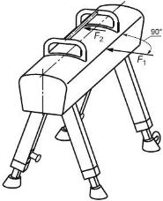
F - направление приложения усилия для коня без опорных рукояток;
F - направление приложения усилия для коня с опорными рукоятками

Определение результатов
Отмечают потерю контакта между опорой коня и поверхностью (как минимум одной опорой коня и поверхностью).

Актовый зал
1. В актовом зале пол эстрады должен быть выше пола зала на 1,1 - 1,2 м. Глубину эстрады следует принимать не менее 3 м (п.7.2.6.8 СП 251.1325800.2016 Здания общеобразовательных организаций. Правила проектирования).
Учебные кабинеты
1. Помещения, предназначенные для организации учебного процесса, оборудуются классными досками (п.2.4.4. СП 2.4.3648-20 «Санитарно-эпидемиологические требования к организациям воспитания и обучения, отдыха и оздоровления детей и молодежи).
2. В лаборантских при лабораториях химии и физики предусматриваются встроенные вытяжные шкафы.
Лаборантская при лаборатории химии должна быть расположена со стороны классной доски, из нее также следует предусматривать второй выход в коридор, на лестницу, в рекреационное или другое смежное помещение
(п.7.2.3.7 СП 251.1325800.2016 Здания общеобразовательных организаций. Правила проектирования).
3. При водяном отоплении отопительные приборы предусматривают в травмобезопасном исполнении (п.9.2.4 СП 251.1325800.2016 Здания общеобразовательных организаций. Правила проектирования).

Требования при строительстве бассейнов для плавания (СП 31-113-2004)
По своему назначению бассейны подразделяются на следующие виды: плескательные - для приобщения к воде детей дошкольного возраста; детские - для обучения плаванию детей младшего и среднего возраста; учебные - для обучения плаванию детей старшего возраста и взрослых, для занятий детей младшего и среднего возраста при переходе из детской в основную ванну, а также для оздоровительного плавания людей старшего возраста; бассейны для плавания, предназначенные для тренировок спортсменов и занятий обучающихся; бассейны для прыжков в воду; универсальные учебно-тренировочные бассейны, оборудованные для плавания, водного пола, прыжков в воду и предназначенные для обучения плаванию, оздоровительных занятий, тренировок, а также для проведения соревнований местного значения без зрителей или в присутствии ограниченного числа зрителей (до 600 мест в крытых и до 1200 мест в открытых сооружениях); универсальные демонстрационные бассейны, рассчитанные на проведение крупных соревнований с числом мест более 600 в крытых и 1200 мест в открытых бассейнах (п.3.1 СП 31-113-2004)
1. В ваннах для спортивного плавания по одной или обеим торцевым стенкам (при глубине воды у стенки не менее 1,8 м) следует предусматривать стартовые тумбочки высотой 0,50 - 0,75 м над уровнем воды.
Каждая стартовая тумбочка нумеруется с четырех сторон арабскими цифрами, которые должны быть хорошо видны. Дорожка № 1 располагается с правой стороны, если стоять на старте лицом к ванне бассейна, за исключением 50-метровых заплывов, в которых могут стартовать с противоположного конца. Сенсорные панели могут нумероваться сверху.
Стартовые тумбочки располагаются по оси каждой дорожки для спортивного плавания. Бетонные тумбочки облицовываются глазурованными плитками. В демонстрационных бассейнах применяются инвентарные цельнометаллические тумбочки с электронным устройством для фиксации старта и времени прохождения дистанции.
В ваннах для учебно-тренировочных занятий вместо стартовых тумбочек допускается по всей длине торцевой стенки предусматривать стартовый мостик. Рабочая поверхность тумбочки (мостика) выполняется нескользкой. У тумбочек высотою 0,55 м и более от поверхности обходной дорожки предусматривается ступенька.
Для старта в плавании на спине под тумбочкой в плоскости стенки ванны устанавливаются металлические ручки - поручни. Поручни бывают горизонтальными, вертикальными, комбинированными и устанавливаются на 0,4 - 0,6 м над водой. Диаметр сечения поручней для старта в плавании на спине - 0,03 - 0,04 м (п.4.1.12 СП 31-113-2004).
2. Во всех ваннах следует предусматривать лестницы для входа в воду и выхода из воды располагая их в нишах, не выступающих из плоскости стенок ванн. Ниши для лестниц размером в плане 0,8 - 1´0,2 - 0,25 м должны доходить только до уступа для отдыха, а при глубине воды более 70 см - ниже уступа, доходить до дна для использования при чистке и ремонте ванны. Нижняя часть лестницы от уступа до дна может не утапливаться в нишу или быть съемной. Поручни лестницы делаются разновысокими для удобного пользования посетителей разных возрастов. Лестницы-стремянки должны быть надежно защищены от коррозии и делаются обычно из нержавеющих труб диаметром 40 мм. Ширина лестницы - 0,6 м, расстояние между ступенями - 0,3 м. Лестницы располагаются не ближе 3 и не далее 5 м от торцевых стенок (п.4.1.14 СП 31-113-2004).
Требования при строительстве гаражей
1. Осмотровые канавы, соединяющие их тоннели и траншеи должны иметь выходы в производственное помещение по ступенчатой лестнице шириной не менее 0,7 м (п.36 Правил по охране труда на автомобильном транспорте (ПОТ).
2. При наличии одного выхода из осмотровой канавы в ее стене, противоположной выходу, должны быть вмонтированы скобы для запасного выхода (п.37 ПОТ).
3. Длина тупиковой осмотровой канавы должна соответствовать размеру ремонтируемого (осматриваемого) транспортного средства, которое при установке на канаву не должно закрывать ведущую в канаву лестницу и запасный выход (п.38 ПОТ).
4. Выход из одиночной тупиковой канавы должен быть со стороны, противоположной заезду транспортного средства (п.40 ПОТ на автомобильном транспорте).
5. Стены осмотровых канав, траншей и тоннелей, соединяющих их, должны быть облицованы керамической плиткой или покрыты другими влагостойкими и масло-бензостойкими материалами светлых тонов (п.43 ПОТ).
6. Осмотровые канавы должны иметь ниши для размещения электрических светильников напряжением не выше 50 В и розетки с влагозащищенными разъемами для подключения ручных переносных электрических светильников напряжением не выше 12 В (п.44 ПОТ).
7. Освещение осмотровой канавы светильниками напряжением 220 В допускается при соблюдении следующих условий:
1) проводка должна быть скрытой, осветительная аппаратура и выключатели должны иметь электроизоляцию и гидроизоляцию;
2) светильники должны быть закрыты стеклом и защищены решеткой;
3) металлические корпуса светильников должны быть заземлены
(п.45 ПОТ).

8. Осмотровые канавы и эстакады, за исключением канав, оборудованных ленточными конвейерами, должны иметь рассекатели и направляющие (предохранительные) реборды по всей длине или другие устройства, предотвращающие падение транспортных средств в канавы или с эстакад во время их передвижения (п.46 ПОТ).
9. Тупиковые осмотровые канавы и эстакады со стороны, противоположной заезду транспортных средств, должны иметь стационарные упоры для колес заезжающих транспортных средств (колесоотбойные брусья) (п.46 ПОТ).
10. На рассекателях, ребордах и прилегающих к осмотровым канавам зонах должна быть нанесена сигнальная разметка <1>, а в помещениях вывешены предупреждающие знаки безопасности с поясняющей надписью "Осторожно! Возможность падения с высоты" (п.46 ПОТ).
--------------------------------
<1> ГОСТ Р 12.4.026-2015 "Межгосударственный стандарт. Система стандартов безопасности труда. Цвета сигнальные, знаки безопасности и разметка сигнальная. Назначение и правила применения. Общие технические требования и характеристики. Методы испытаний", утвержденным приказом Федерального агентства по техническому регулированию и метрологии от 10 июня 2016 г. № 614-ст (Стандартинформ, 2016)
11.Для перехода через осмотровые канавы должны предусматриваться съемные переходные мостики шириной не менее 0,8 м. (п.47 ПОТ на автомобильном транспорте).
12. Количество переходных мостиков должно быть на одно меньше количества мест для устанавливаемых на канаве транспортных средств (п.47 ПОТ на автомобильном транспорте).
13. Неэксплуатируемые более одной рабочей смены осмотровые канавы, траншеи или их части должны полностью перекрываться переходными мостиками или щитами (п.47 ПОТ на автомобильном транспорте) (п.47 ПОТ).

14. Вдоль стен, у которых устанавливаются транспортные средства, должны предусматриваться колесоотбойные устройства, обеспечивающие расстояние не менее 0,3 м от крайней точки транспортного средства до стены, либо до отступающего от стены конструктивно неподвижного элемента помещения (п.52 ПОТ).

Требования электробезопасности

1. Покрытие полов в закрытых распределительных устройствах (ЗРУ), комплектных распределительных устройствах (КРУ) и комплектных распределительных устройствах наружной установки (КРУН) должно быть таким, чтобы не происходило образования цементной пыли (п.2.2.10 Правил технической эксплуатации электроустановок потребителей (ПТЭЭП).
2. Присоединение заземляющих проводников к заземлителю и заземляющим конструкциям должно быть выполнено сваркой, а к главному заземляющему зажиму, корпусам аппаратов, машин и опорам ВЛ - болтовым соединением (для обеспечения возможности производства измерений). Контактные соединения должны отвечать требованиям государственных стандартов (п.2.7.4 ПТЭЭП).
3. Каждая часть электроустановки, подлежащая заземлению или занулению, должна быть присоединена к сети заземления или зануления с помощью отдельного проводника. Последовательное соединение заземляющими (зануляющими) проводниками нескольких элементов электроустановки не допускается (п.2.7.6 ПТЭЭП).
4. Открыто проложенные заземляющие проводники должны быть предохранены от коррозии и окрашены в черный цвет (п.2.7.7 ПТЭЭП).
5. На лицевой стороне щитов и сборок сети освещения должны быть надписи (маркировка) с указанием наименования (щита или сборки), номера, соответствующего диспетчерскому наименованию. С внутренней стороны (например, на дверцах) должны быть однолинейная схема, надписи с указанием значения тока плавкой вставки на предохранителях или номинального тока автоматических выключателей и наименование электроприемников соответственно через них получающих питание (п.2.12.5 ПТЭЭП).

6. Установка штепсельных розеток в ванных комнатах, душевых, мыльных помещениях бань, помещениях, содержащих нагреватели для саун, а также в стиральных помещениях прачечных не допускается (п.7.1.48 Правил устройства электроустановок (ПУЭ).

7. Выключатели светильников, устанавливаемых в помещениях с неблагоприятными условиями среды, рекомендуется выносить в смежные помещения с лучшими условиями среды.
Выключатели светильников душевых и раздевалок при них, горячих цехов столовых должны устанавливаться вне этих помещений.
(п.6.5.13 ПУЭ).
8. В постирочной, на кухне металлические ванны, душевые поддоны должны подсоединяться к дополнительной системе уравнивания потенциалов (п.1.7.136-1.7.146, рис 1.7.7, п.1.7.82 ПУЭ, п.415.2 ГОСТ Р 50571.3-2009).
9. Штепсельные розетки, устанавливаемые в помещениях для пребывания детей в образовательных организациях (садах, яслях, школах и т.п.), должны иметь защитное устройство, автоматически закрывающее гнезда штепсельной розетки при вынутой вилке (п.7.1.49 ПУЭ).

10. Для встроенных ТП, КТП и закрытых распределительных устройств (ЗРУ) напряжением до 10 кВ в дополнение к требованиям 4.2 [4] необходимо предусматривать следующее:
не размещать их под помещениями с мокрыми технологическими процессами — под душевыми, ванными и уборными;

выполнять надежную гидроизоляцию над помещениями трансформаторной подстанции (ТП), комплексной трансформаторной подстанции (КТП) и ЗРУ, исключающую возможность проникания влаги в случае аварии систем отопления, водоснабжения и канализации; полы камер трансформаторов и ЗРУ напряжением до и выше 1000В со стороны входов должны быть выше полов примыкающих помещений не менее чем на 10 см.
Если вход в ТП предусмотрен снаружи здания, отметка пола помещения ТП должна быть выше отметки земли не менее чем на 30 см. (п.6.6 СП 256.1325800.2016).
11. Электрощитовые, а также вводно-распределительные устройства (ВРУ) и главный распределительный щит (ГРЩ) не допускается располагать непосредственно над жилыми комнатами, под ними, а также смежно с ними, под уборными, ванными комнатами, душевыми, кухнями пищеблоков, моечными и другими помещениями, связанными с мокрыми технологическими процессами, за исключением случаев, когда приняты специальные меры по надежной гидроизоляции, предотвращающие попадание влаги в помещения, где установлены распределительные устройства. Следует исключать возможность проникания шумов от оборудования электрощитовых, расположенных рядом с помещениями, в которых уровень шума ограничивается санитарными нормами (п.14.2 СП 256.1325800.2016.)
12. Прокладка трубопроводов систем водоснабжения, отопления, а также вентиляционных и других коробов через электрощитовые разрешается как исключение, если у них в пределах щитовых помещений нет ответвлений (за исключением ответвлений к отопительному прибору самого щитового помещения), а также люков, задвижек, фланцев, ревизий, вентилей. При этом на трубопроводах холодной воды должна быть защита от конденсации влаги, а горячей воды — тепловая изоляция. Прокладка через электрощитовые газопроводов и трубопроводов с горючими жидкостями, канализации и внутренних водостоков не допускается (п.14.3 СП 256.1325800.2016).
13. Электрощитовые должны оборудоваться естественной вентиляцией и электрическим освещением. В них должна обеспечиваться температура не ниже 5°С. В электрощитовых помещениях должно быть предусмотрено аварийное освещение. При необходимости электрощитовые могут быть оборудованы принудительной вентиляцией (п.14.4 СП 256.1325800.2016).
14. Распределительные пункты и групповые щитки должны соответствовать требованиям ГОСТ 32295 и ГОСТ 32297. Их следует, как правило, устанавливать в запирающихся шкафах в нишах стен. При наличии специальных шахт для прокладки питающих сетей распределительные пункты и групповые щитки следует устанавливать в этих шахтах с устройством запирающихся входов в шахты для доступа к щиткам и пунктам только обслуживающего персонала (п.14.5 СП 256.1325800.2016).
15. В лестничных клетках зданий высота установки осветительных и силовых щитков и пунктов, размещаемых в нишах и не выступающих из плоскости стен, не нормируется. Открыто установленные щитки и пункты должны размещаться на высоте не менее 2,2 м от пола, при этом не допускается уменьшение проходов, заданных нормами противопожарной безопасности (п.14.6 СП 256.1325800.2016).
16. Установка распределительных пунктов, щитов, щитков непосредственно в производственных помещениях пищеблоков, обеденных залах допускается как исключение при невозможности принять иное решение.
При установке в обеденных залах они должны размещаться в нишах строительных конструкций с запирающимися дверцами и с надлежащим архитектурным оформлением (п.14.7 СП 256.1325800.2016).
17. В учебных кабинетах и лабораториях учреждений общего и профессионального среднего образования распределительные щитки для питания учебных приборов следует устанавливать вблизи стола преподавателя (п.14.8 СП 256.1325800.2016).
18. Кабинеты (лаборатории) физики, электротехники и другие, где обучающиеся работают с электрооборудованием, аппаратами и приборами напряжением до 0,4 кВ, относятся к группе помещений с повышенной опасностью. Для электрооборудования кабинетов с напряжением питания выше 42 В переменного тока и 110 В постоянного тока предусматривают заземление (п.11.16 СП 256.1325800.2016).
19. В медицинских помещениях дошкольных образовательных организаций следует применять светильники общего освещения со сплошной влагопылезащитной арматурой (п.8.2.11 СП 252.1325800.2016 Здания дошкольных образовательных организаций. Правила проектирования).

Перечень
основных законодательных и иных нормативных правовых актов
Федеральный закон от 29 декабря 2004 г. № 190-ФЗ «Градостроительный кодекс Российской Федерации»
Федеральный закон от 22 июля 2008 г. № 123-ФЗ «Технический регламент о требованиях пожарной безопасности»
Федеральный закон РФ от 30 декабря 2009 г. № 384-ФЗ «Технический регламент о безопасности зданий и сооружений»
ПУЭ Правила устройства электроустановок
Приказ Минэнерго России от 13.01.2003 N 6 "Об утверждении Правил технической эксплуатации электроустановок потребителей"
СП 118.13330.2012 Общественные здания и сооружения
СП 82.13330.2016 Благоустройство территорий
СП 2.4.3648-20 Санитарно-эпидемиологические требования к организации воспитания и обучения, отдыха и оздоровления детей и молодежи
СП 251.1325800.2016 Здания общеобразовательных организаций. Правила проектирования
СП 252.1325800.2016 Здания дошкольных образовательных организаций. Правила проектирования
СП 460.1325800.2019 Здания образовательных организаций дополнительного образования детей. Правила проектирования
СП 31-112-2004 Физкультурно-спортивные залы (части 1 и 2)
СП 31-113-2004 Бассейны для плавания
СП 59.13330.2016 Доступность зданий и сооружений для маломобильных групп населения
ГОСТ Р 51671-2020 Средства связи и информации технические общего пользования, доступные для инвалидов. Классификация. Требования доступности и безопасности
ГОСТ Р 52131-2019 Средства отображения информации знаковые для инвалидов. Технические требования
ГОСТ Р 55655-2013 Оборудование для спортивных игр. Ворота для мини-футбола и гандбола. Требования и методы испытаний с учетом безопасности.
ГОСТ 21786-76 Система "человек-машина". Сигнализаторы звуковые неречевых сообщений. Общие эргономические требования
ГОСТ Р ЕН 1177-2013 Покрытия игровых площадок ударопоглощающие. Определение критической высоты падения
ГОСТ Р 52167-2012 Оборудование и покрытия детских игровых площадок. Безопасность конструкции и методы испытаний качелей. Общие требования
ГОСТ Р 52168-2012 Оборудования и покрытия детских игровых площадок. Методы испытания горок. Общие требования
ГОСТ Р 52169-2012 Оборудование и покрытия детских игровых площадок. Безопасность конструкции и методы испытаний. Общие требования
ГОСТ Р 52300-2013 Оборудования и покрытия детских игровых площадок. Безопасность конструкции и методы испытания каруселей
ГОСТ Р 52301-2013 Оборудование и покрытия детских игровых площадок. Безопасность при эксплуатации. Общие требования
ГОСТ 33150-2014 МГС. Дороги автомобильные общего пользования. Проектирование пешеходных и велосипедных дорожек. Общие требования
СП 31-102-99 Требования доступности общественных зданий и сооружений для инвалидов и других маломобильных посетителей
СП 256.1325800.2016 Электроустановки жилых и общественных зданий. Правила проектирования и монтажа.
Постановление Правительства РФ от 16 сентября 2020 г. № 1479 «Об утверждении Правил противопожарного режима в Российской Федерации»

Приказ Минтруда России от 09.12.2020 № 871н «Об утверждении Правил по охране труда на автомобильном транспорте»

